Краткосрочный (поурочный) план

**Графическое представление табличных данных**

(Тема урока)

|  |  |  |
| --- | --- | --- |
| Раздел | Решение задач с помощью электронных таблиц | |
| ФИО педагога | Нурсагатова Мадина Кайратовна | |
| Дата | 14.12.2022 | |
| Класс | 7 «Б» | Количество отсутствующих  Количество присутствующих |
| Тема урока | Графическое представление табличных данных | |
| Цели обучения в соответствии  с учебной программой | 7.2.2.3 – создавать диаграммы в электронной таблице | |
| Цели урока | знать типы диаграммы и научиться строить диаграммы | |

Ход урока

|  |  |  |  |  |
| --- | --- | --- | --- | --- |
| Этап урока/ Время | Действия педагога | Действия ученика | Оценивание | Ресурсы |
| Начало урока  6 мин | 1. Орг.момент.  Приветствие, проверка отсутствующих.  - Здравствуйте, ребята! Я очень рад вас всех видеть. Посмотрим, друг другу в глаза, улыбнёмся, пожелаем удачи и начнем наш урок.  Деление на пары «Пазл»  Проверка домашнего задания.  Посмотрите на слайд и попробуйте разгадать тему нашего сегодняшнего урока.  Итак, как вы думаете, чем мы сегодня будем заниматься?  - Объявление темы урока и цели обучения  Актуализация знаний (2 мин):  1. Знаете ли вы что такое диаграмма и как она выглядит. Кто может рассказать для чего нужны диаграммы?  2. Знаете ли вы на какие типы делятся диаграммы? | Отвечает на вопросы | Похвала | Презентация  Картинки  Интер.доска,  паутина |
| Середина урока  10мин  7мин  5мин  10мин | 1. **Изучение нового материала**   **1.Исследовательская работа**  **ПР.** Каждая пара находит информацию по своей теме, составляет постер и объясняет для остальных групп. ознакомиться с материалом по учебнику и выделить основное.  1 пара: Типы диаграмм  2 пара: Элементы диаграммы  3 пара: Построение и создание диаграммы  Учитель при выполнении работы наблюдает, в случае необходимости оказывает помощь.  **ФО:** Взаимооценивание: **Стратегия «Светофор»:** зеленый стикер – все понятно, желтый – остались вопросы (озвучивают вопрос), красный стикер – ничего не понял  <https://learningapps.org/3143265>  Игра «Незавершенность»  <https://learningapps.org/6859592>  **2.Просмотр видеоматериала**  -создание гистограммы  -создание графика  Учащиеся смотрят короткие видеоролики создания разных диаграмм в электронной таблице  **3. Практическая работа на компьютере**   1. Повторить правила поведения при работе на компьютере. 2. Создать таблицу с данными прогноза погоды на 14 декабря всех городов Казахстана. Затем создайте три диаграммы различного типа (гистограмму, круговую диаграмму, график)     -Сравните информацию, представленную в таблице с диаграммой, какой вывод вы можете сделать?  - В каком городе самая тёплая погода?  - В каком городе самая холодная погода?   |  |  | | --- | --- | | Критерий | Дескриптор | | -строит три диаграммы различного типа  -делает анализ информации по диаграмме | 1. Создает таблицу в Excel по образцу-1б  2. Форматирует таблицу-1б  3. По таблице создает три диаграммы различного типа-1б  4. Делает анализ информации по диаграмме-1б  5. Сравнивают диаграммы и выбирают наиболее информативную-1б |   **ФО:** Устные комментарии. Оценивание по дескрипторам | Смотрят презентацию, видеоролик  Задают вопросы  Выполняют задание | 5б | Презентация  Учебник  Постер, маркеры  Светофор  Интернет ресурс:  [goo.gl/e1XAL9](http://goo.gl/e1XAL9)  [goo.gl/tvvhmK](http://goo.gl/tvvhmK)  Ноутбук, карточки |
| Конец урока  7мин | Закрепление. Викторина  Рефлексия  Дерево «Блоба»  Домашнее задание. §16 читать, стр.121 «Выполняем в тетради» | Отвечают на вопросы, если не понятно задают вопросы | 5б | Quziz.com  Стикеры  презентация |

**Дополнительное задание**  
Создайте диаграмму по образцу

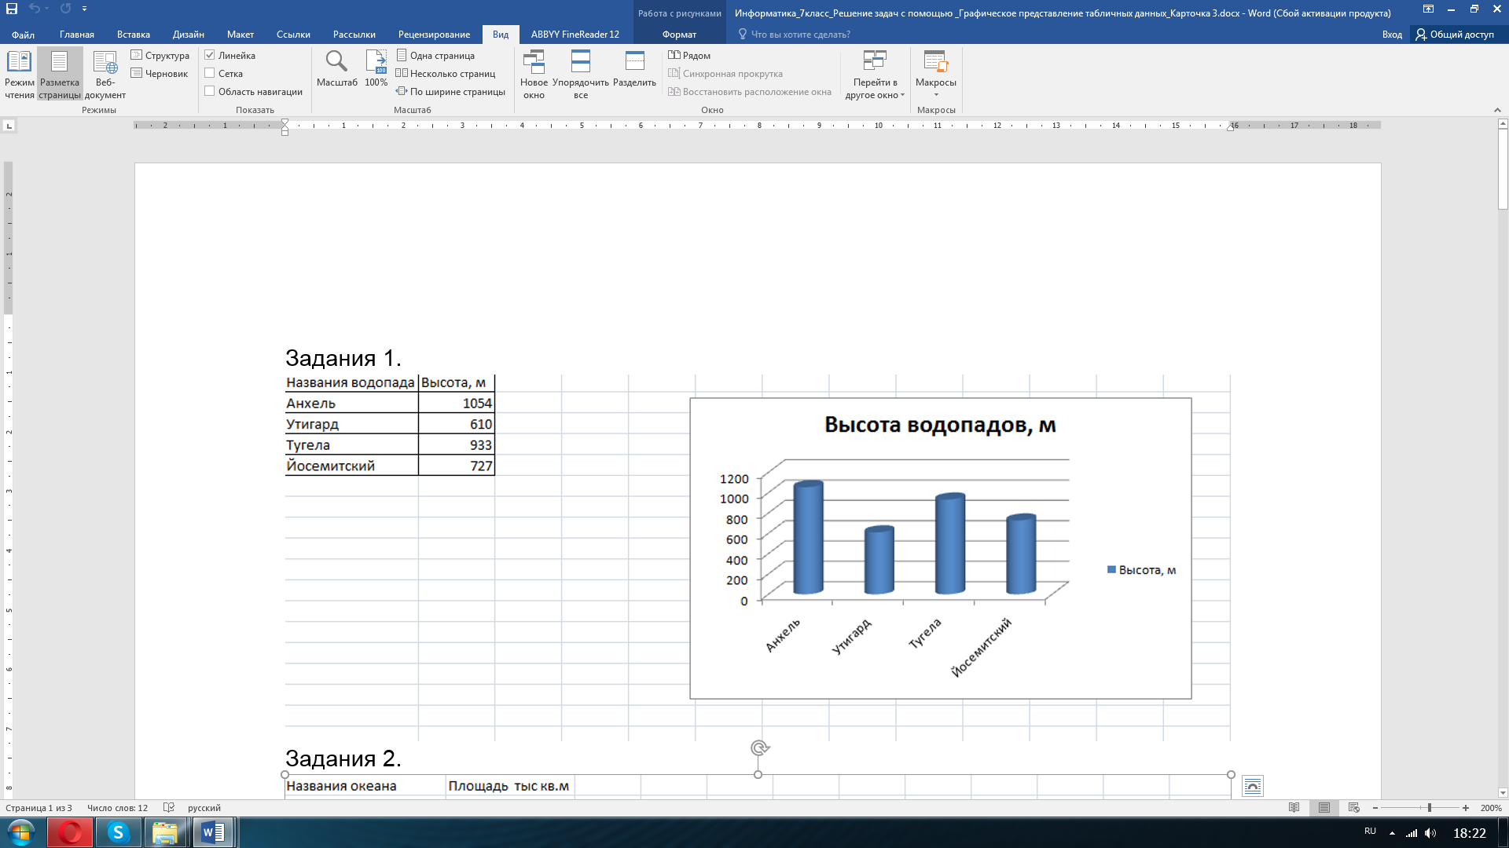

|  |  |
| --- | --- |
| Критерий | Дескриптор |
| -воспроизводит понятие диаграммы,  -называет виды диаграмм;  -строит гистограмму. | 1 Создает таблицу в Excel по образцу;  2. По таблице создает гистограмму;  3. Настраивает диаграмму (подписи данных, легенда, цвета, название диаграммы). |

**ФО: Взаимооценивание**. Устные комментарии. Оценивание по дескрипторам

Учащиеся отвечают на следующие вопросы используя данные из таблицы:

- В каком городе самая тёплая погода?

- В каком городе самая холодная погода?

1. Повторить правила поведения при работе на компьютере.
2. По предложенной таблице создайте три диаграммы различного типа (гистограмму, круговую диаграмму, график)

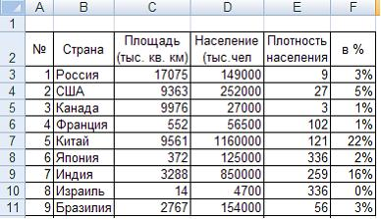

Сравните информацию, представленную в таблице с диаграммой, какой вывод вы можете сделать?

|  |  |
| --- | --- |
| Критерий | Дескриптор |
| -строит три диаграммы различного типа  -делает анализ информации по диаграмме; | 1 Создает таблицу в Excel по образцу;  2. По таблице создает три диаграммы различного типа;  3. Делает анализ информации по диаграмме  *- Настраивают диаграмму (подписи данных, легенда, цвета, название диаграммы).*  *- Сравнивают и выбирают наиболее информативную.* | |

**Практическая работа на компьютере**

|  |  |  |  |
| --- | --- | --- | --- |
| 1. Повторить правила поведения при работе на компьютере. 2. Создать таблицу с данными прогноза погоды на 14 декабря всех городов Казахстана. Затем создайте три диаграммы различного типа (гистограмму, круговую диаграмму, график) 3. -Сравните информацию, представленную в таблице с диаграммой, какой вывод вы можете сделать?   - В каком городе самая тёплая погода?  - В каком городе самая холодная погода? | |  | |
| **Критерий** | **Дескриптор** | |
| -строит три диаграммы различного типа  -делает анализ информации по диаграмме | 1. Создает таблицу в Excel по образцу-1б  2. Форматирует таблицу-1б  3. По таблице создает три диаграммы различного типа-1б  4. Делает анализ информации по диаграмме-1б  5. Сравнивают диаграммы и выбирают наиболее информативную-1б | |

**Практическая работа на компьютере**

|  |  |  |  |
| --- | --- | --- | --- |
| 1. Повторить правила поведения при работе на компьютере. 2. Создать таблицу с данными прогноза погоды на 14 декабря всех городов Казахстана. Затем создайте три диаграммы различного типа (гистограмму, круговую диаграмму, график) 3. -Сравните информацию, представленную в таблице с диаграммой, какой вывод вы можете сделать?   - В каком городе самая тёплая погода?  - В каком городе самая холодная погода? | |  | |
| **Критерий** | **Дескриптор** | |
| -строит три диаграммы различного типа  -делает анализ информации по диаграмме | 1. Создает таблицу в Excel по образцу-1б  2. Форматирует таблицу-1б  3. По таблице создает три диаграммы различного типа-1б  4. Делает анализ информации по диаграмме-1б  5. Сравнивают диаграммы и выбирают наиболее информативную-1б | |